Angular TP3 :

1) Créer le composant Heroes

a) Création du composant avec @angular/cli

Les modifications faites à app.module.ts sont les suivantes :
- un nouvel import au début du fichier : « import { HeroesComponent } from './heroes/heroes.component'; » qui permet au fichier de prendre en compte heroes.component
- dans @NgModule, dans declarations on a ajouté HeroesComponent en dessous de AppComponent qui permet d’ajouter le composant Heroes dans les déclarations.
heroes.component.css est vide
heroes.component.html est vide
heroes.component.ts contient des import ce Component OnInit et Hero pour lier les fichiers et pouvoir utiliser les fonctionnalités. Il y a aussi @Component :
« @Component({
selector: 'app-heroes', //détermine le selector
templateUrl: './heroes.component.html', //le chemin vers le fichier template du composant
styleUrls: ['./heroes.component.css'] //le chemin vers le fichier de style css du composant
}) »

2) – 8) Résultat de l’application

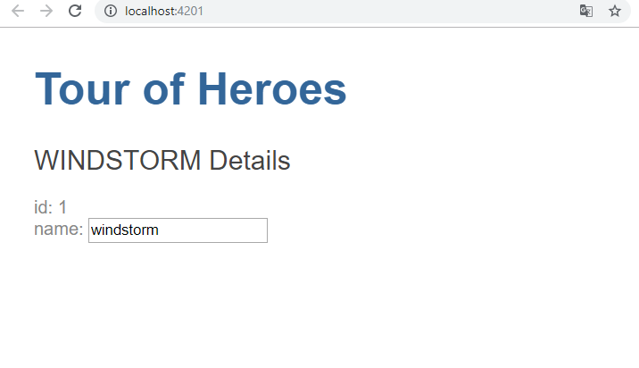

9) Conclusion

c) Ajout de Bootstrap et de Font Awesome

Après avoir fait les commandes, on retrouve les lignes suivantes dans package.json :
"bootstrap": "^4.4.0",
"font-awesome": "^4.7.0",

1)
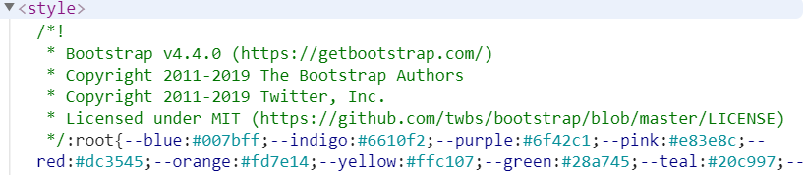
Provient du fait qu’on ait ajouté bootstrap dans les styles à utiliser pour le site :
« node_modules/bootstrap/dist/css/bootstrap.min.css »

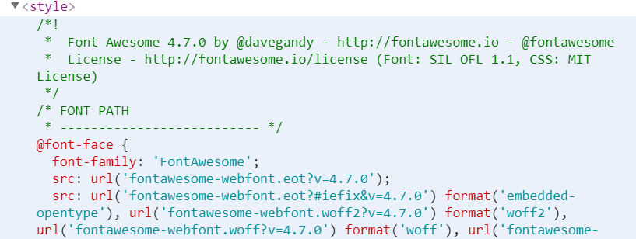
Provient du fait que l’on ait ajouté Font-Awesome dans le styles à utiliser :
« node_modules/font-awesome/css/font-awesome.css »
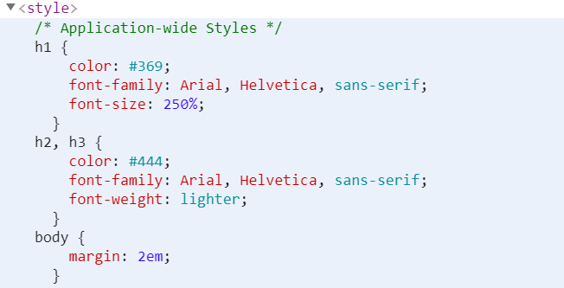
Provient du fait qu’on ait « src/style.css » parmis les styles à utiliser. Il correspond aux styles par défaut qu’on a définit pour notre site Angular.

